# 修改：

自動顯示原值,[商品代碼/商品生效日期/商品截止日期]不可修改,其他欄位可修改

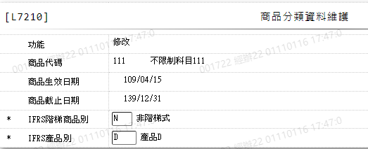

1. IFRS階梯商品別代碼

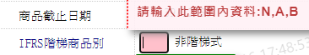

1. IFRS產品別代碼

